Étiquettes sur « Princesse Louve »  
  
   
   
 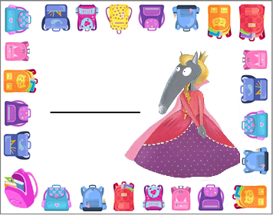  


Alice

Jade

Maelle

Emma

Inaya

Inès